

1. **Результаты освоения курса внеурочной деятельности**

***Метапредметные результаты:***

-приобретение школьником социальных знаний,

-понимание социальной реальности и повседневной жизни;

-приобретение навыков групповой работы;

-получение опыта разработки социальных проектов и организации коллективной творческой деятельности;

-поиск, нахождение и обработка информации  о принятых в обществе нормах поведения и общения; о толерантности к другим людям; о взаимопомощи и т.п.;

-способность регулировать собственную деятельность;

-освоение правил и норм социокультурного взаимодействия со взрослыми и сверстниками в сообществах разного типа (класс, школа, семья, учреждения культуры в городе, т.д.);

-приобретение навыков культуры общения (дома, в школе, в обществе);

-совершенствование в умениях слышать себя и других;

-приобретение школьником опыта самостоятельного социального

действия: опыт исследовательской и поисковой деятельности; опыт публичного выступления;

-опыт самообслуживания, самоорганизации и организации совместной деятельности с другими детьми.

В процессе оценки достижения планируемых результатов используются такие методы, как наблюдение, анализа результатов деятельности, проекты, творческие работы, самоанализ и самооценка.

***Личностные результаты***:

-ценностное отношение к труду и творчеству, трудолюбие;

-первоначальные навыки трудового творческого сотрудничества со сверстниками, старшими детьми и взрослыми;

-осознание приоритета нравственных основ труда, творчества, создания нового;

-первоначальный опыт участия в различных видах общественно полезной и личностно значимой деятельности;

-потребности и начальные умения выражать себя в различных доступных и наиболее привлекательных для ребёнка видах творческой деятельности;

-мотивация к самореализации в социальном творчестве, познавательной и практической, общественно полезной деятельности.

**Предметные результаты:**

-приобретение школьником знанийо правилах ведения социально приемлемого образа жизни, о принятых в обществе нормах взаимоотношений, рисках и угрозах нарушения этих норм; о правилах конструктивной групповой работы; об основах разработки социальных проектов и организации коллективно-творческой деятельности; о способах организации взаимодействия людей и общностей; о способах самостоятельного поиска нахождения и обработки информации;

-развитие ценностных отношений к другим людям; стремление к коллективной творческой деятельности;

-приобретение опыта актуализации деятельности в социальном пространстве, опыта волонтёрской деятельности, опыта и самоорганизации совместной деятельности с другими школьниками, опыта управления другими людьми и принятия на себя ответственности за других.

**2.Содержание курса внеурочной деятельности с указанием форм организации и видов деятельности**

**1.Культура общения (9 часов)**

Вежливость – основа воспитанности.Всё начинается со слова «Здравствуйте» Это слово говорят, если вас благодарят.Устное и письменное пригла­шение на день рождения.Встреча и развлечение гостей.Поведение в гостях.Как дарить подарки.У меня зазвонил телефон. Когда без извинений не обойтись?

**2.Общечеловеческие нормы нравственности (4 часа)**

Заповеди.Дал слово держи.Доброжелательность, правдивость, честность в общении.Какими в жизни следует быть?

**3.Дружеские отношения (11 часов)**

«Дружба каждому нужна. Дружба верностью сильна».О дружбе, мудрости, любви и словах. Преданный друг.О доброте и бессердечие.Об уважительном отношении к старшим.О зависти и скромности.Правда и ложь.О папе, маме и семье.Порадовать близких. Как это просто!Если будешь ссориться, если будешь драться.В мире мудрых мыслей.

**4.Понять другого (10 часов)**

Золотые правила.Учимся понимать настроение другого по внешним признакам.О тактичном и бестактном по­ведении.Учимся находить хорошее в человеке, даже если он нам не нравится.Поступки твои и других (их оценка).Как относиться к людям?Мы все такие разные!

О хитрости и неблагодарности. Искусство спора. В мире мудрых мыслей.

**3. Тематическое планирование**

|  |  |  |
| --- | --- | --- |
| **№** | **Наименование разделов и тем** | **Всего часов** |
| **1** | **Культура общения** | **9** |
|  | Вежливость – основа воспитанности | 1 |
|  | Всё начинается со слова «Здравствуйте» | 1 |
|  | Это слово говорят, если вас благодарят | 1 |
|  | Устное и письменное пригла­шение на День рождения | 1 |
|  | Встреча и развлечение гостей | 1 |
|  | Поведение в гостях | 1 |
|  | Как дарить подарки | 1 |
|  | У меня зазвонил телефон | 1 |
|  | Когда без извинений не обойтись? | 1 |
| **2.** | **Общечеловеческие нормы нравственности** | **4** |
|  | Заповеди. | 1 |
|  | Дал слово - держи. | 1 |
|  | Доброжелательность, правдивость, честность в общении. | 1 |
|  | Какими в жизни следует быть? | 1 |
| **3.** | **Дружеские отношения** | **11** |
|  | «Дружба каждому нужна. Дружба верностью сильна» | 1 |
|  | О дружбе, мудрости, любви и словах | 1 |
|  | Преданный друг | 1 |
|  | О доброте и бессердечие | 1 |
|  | Об уважительном отношении к старшим. | 1 |
|  | О зависти и скромности | 1 |
|  | Правда и ложь | 1 |
|  | О папе, маме и семье | 1 |
|  | Порадовать близких. Как это просто! | 1 |
|  | Если будешь ссориться, если будешь драться | 1 |
|  | В мире мудрых мыслей | 1 |
| **4** | **Понять другого** | **10** |
|  | Золотые правила | 1 |
|  | О тактичном и бестактном по­ведении | 1 |
|  | Учимся находить хорошее в человеке, даже если он нам не нравится | 1 |
|  | Поступки твои и других (их оценка) | 1 |
|  | Как относиться к людям? | 1 |
|  | Мы все такие разные! | 2 |
|  | О хитрости и неблагодарности | 1 |
|  | Искусство спора | 1 |
|  | В мире мудрых мыслей | 1 |

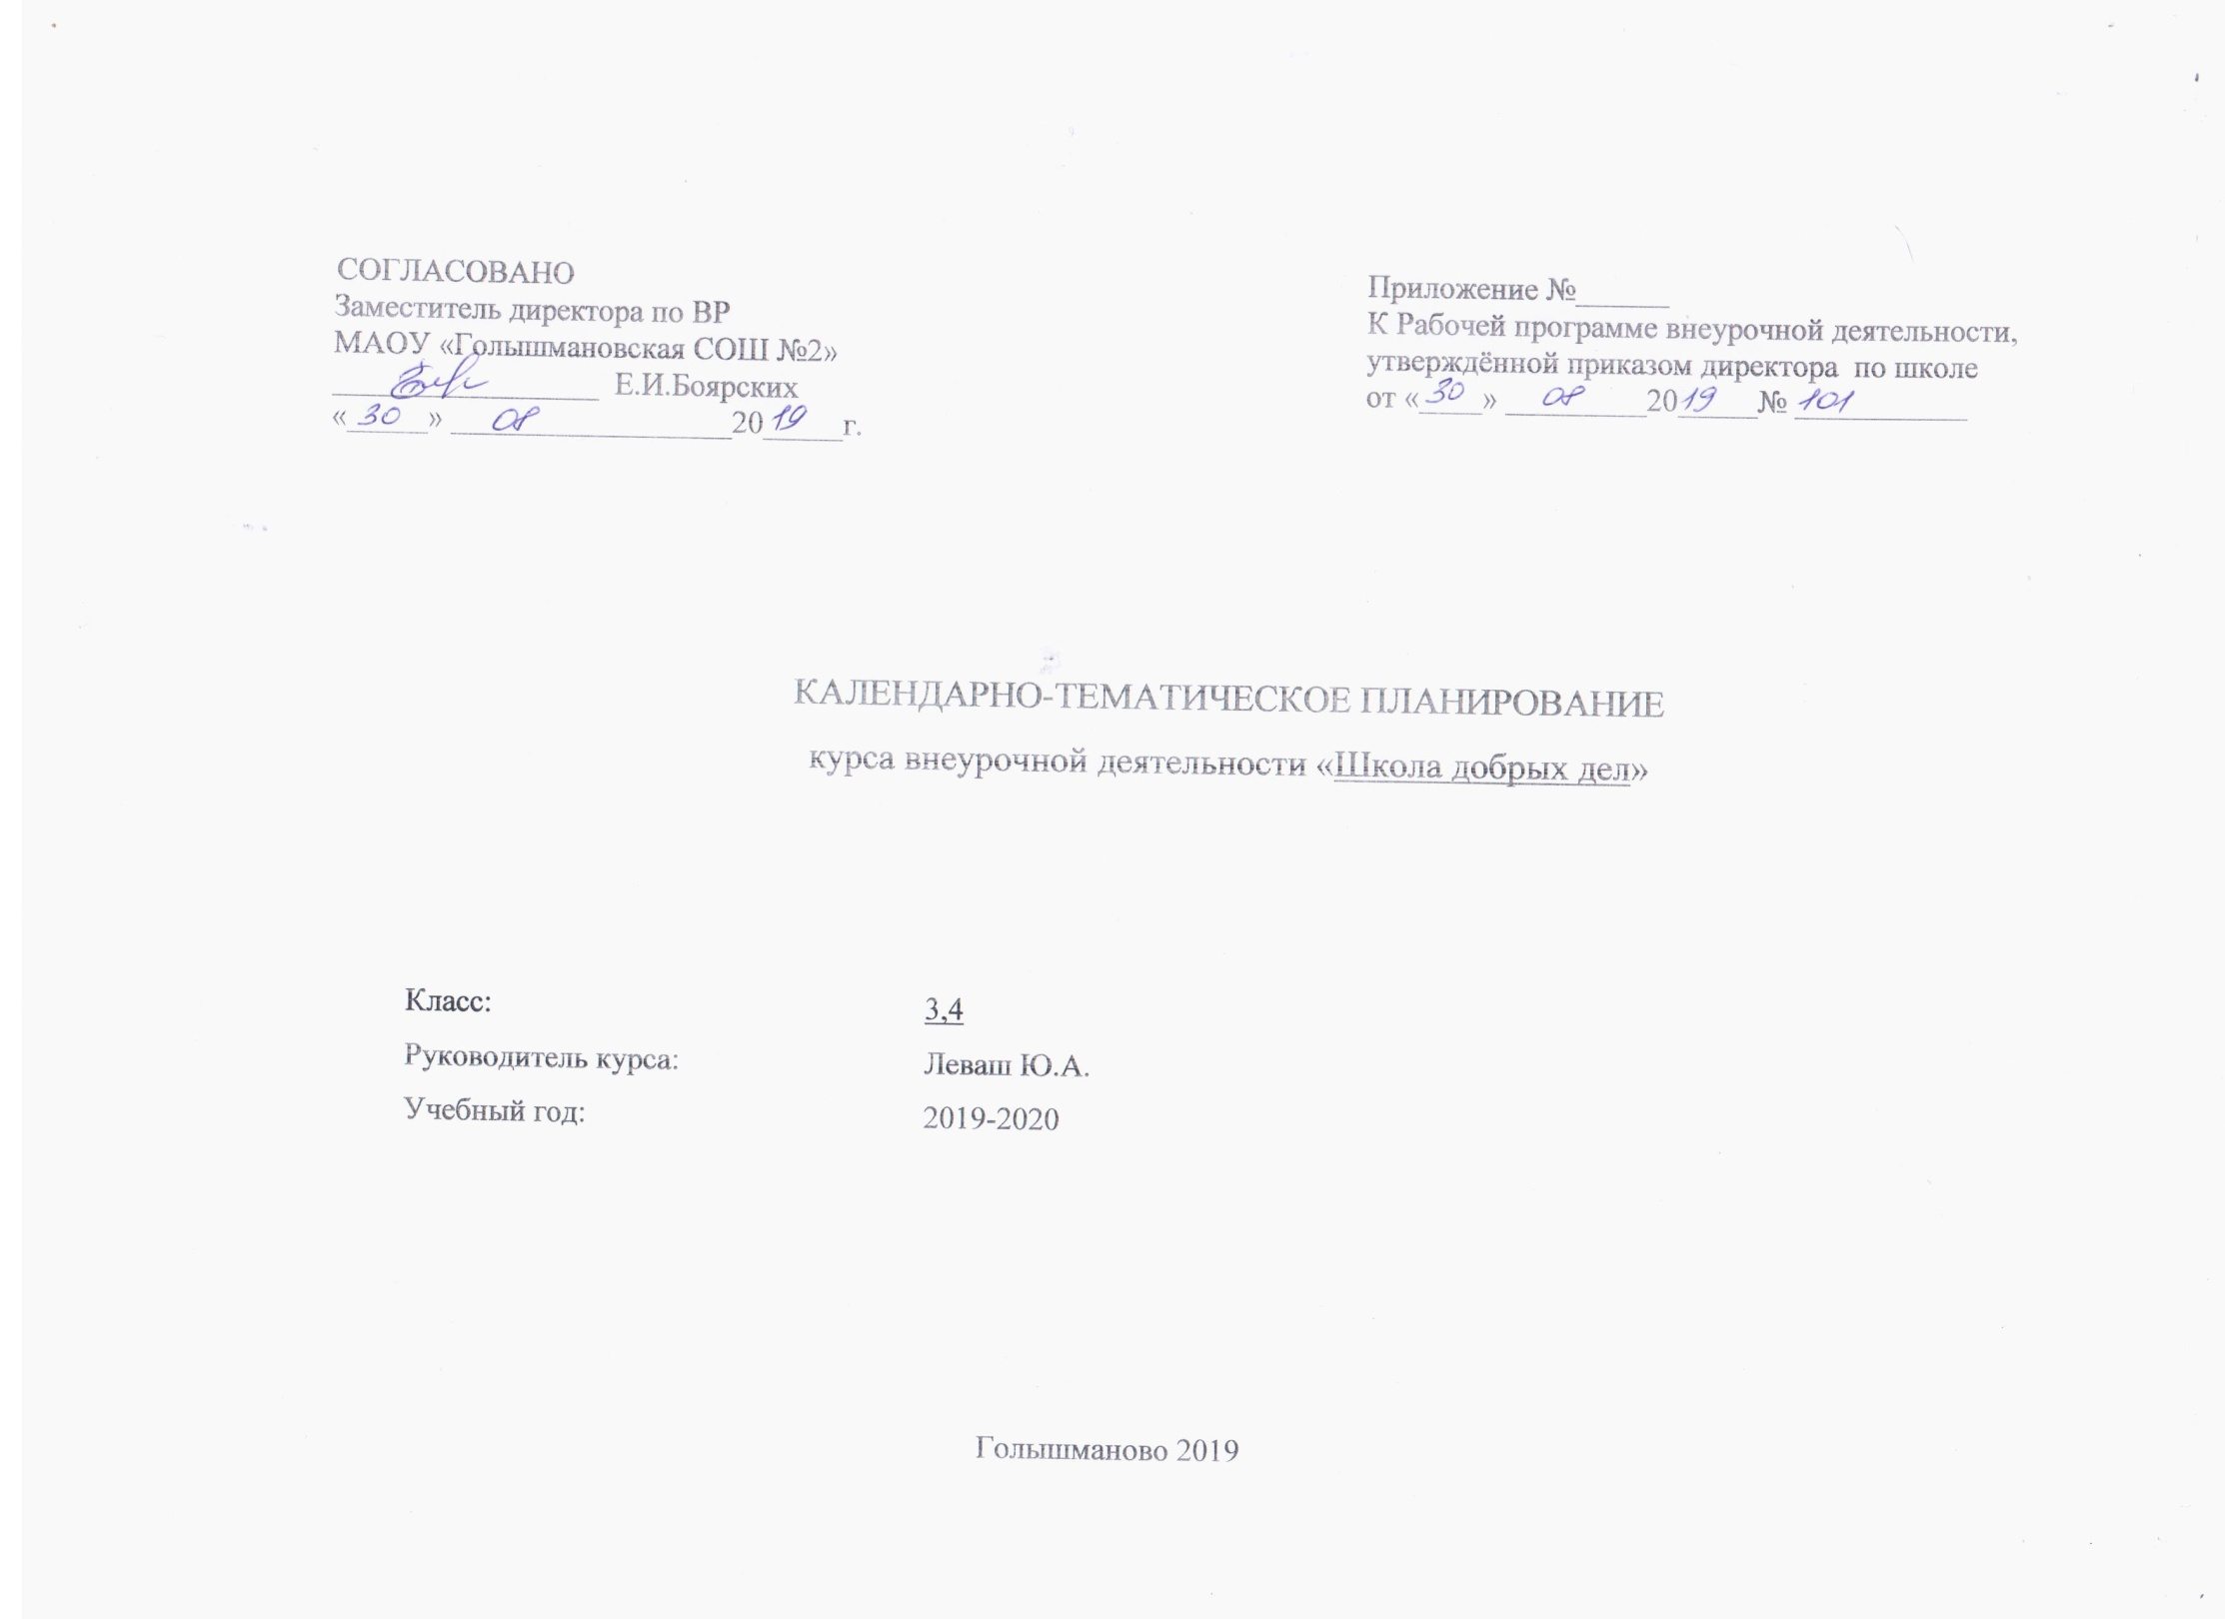

|  |  |  |  |  |  |
| --- | --- | --- | --- | --- | --- |
| № п/п урока | Дата проведения | | Тема занятия | Виды деятельности (элементы содержания. Контроль) | Результаты освоения курса внеурочной деятельности |
| план | факт |
| 1 | 06.09 |  | Вежливость – основа воспитанности | Правила этикета для детей, волшебные правила, которые помогут тебе стать воспитанным, вежливым и дружелюбным человеком. Зная эти правила, ты сможешь более легко и просто общаться со своими друзьями, родителями, близкими и совсем незнакомыми тебе людьми. Без труда научишься, как правильно здороваться, дарить подарки и принимать их, как ходить в гости, говорить по телефону и многому другому | . **Личностными результатами** освоения курса является:  • ценностное отношение к труду и творчеству, трудолюбие;  • первоначальные навыки трудового творческого сотрудничества со сверстниками, старшими детьми и взрослыми;  • осознание приоритета нравственных основ труда, творчества, создания нового;  • первоначальный опыт участия в различных видах общественно полезной и личностно значимой деятельности;  • потребности и начальные умения выражать себя в различных доступных и наиболее привлекательных для ребёнка видах творческой деятельности;  • мотивация к самореализации в социальном творчестве, познавательной и практической, общественно полезной деятельности.  **Метапредметные результаты:**   * приобретение школьником социальных знаний, * понимание социальной реальности и повседневной жизни; * приобретение навыков групповой работы; * получение опыта разработки социальных проектов и организации коллективной творческой деятельности; * поиск, нахождение и обработка информации  о принятых в обществе нормах поведения и общения; о толерантности к другим людям; о взаимопомощи и т.п.; * способность регулировать собственную деятельность; * освоение правил и норм социокультурного взаимодействия со взрослыми и сверстниками в сообществах разного типа (класс, школа, семья, учреждения культуры в городе, т.д.); * приобретение навыков культуры общения (дома, в школе, в обществе); * совершенствование в умениях слышать себя и других; * приобретение школьником опыта самостоятельного социального действия: опыт исследовательской и поисковой деятельности; опыт публичного выступления; опыт самообслуживания, самоорганизации и организации совместной деятельности с другими детьми.   В процессе оценки достижения планируемых результатов используются такие методы, как наблюдение, анализа результатов деятельности, проекты, творческие работы, самоанализ и самооценка. |
| 2 | 13.09 |  | Всё начинается со слова «Здравствуйте» |
| 3 | 20.09 |  | Это слово говорят, если вас благодарят |
| 4 | 27.09 |  | Устное и письменное пригла­шение на День рождения |
| 5 | 04.10 |  | Встреча и развлечение гостей |
| 6 | 11.10 |  | Поведение в гостях |
| 7 | 18.10 |  | Как дарить подарки |
| 8 | 25.10 |  | У меня зазвонил телефон |
| 9 | 08.11 |  | Когда без извинений не обойтись? |
| 10 | 15.11 |  | Заповеди. | 1. Нормы нравственности и справедливости, создание условий для  правильного представления о нравственном поведении, формировать опыт нравственного поведения, стремление понимать чувства другого человека и соответственно вести себя, 2. формировать привычку поступать в соответствии с нравственными правилами и нормами. |
| 11 | 22.11 |  | Дал слово - держи. |
| 12 | 29.11 |  | Доброжелательность, правдивость, честность в общении. |
| 13 | 06.12 |  | Какими в жизни следует быть? |
| 14 | 13.12 |  | «Дружба каждому нужна. Дружба верностью сильна» | Знания и понятия детей о дружбе.  Нравственные качества у воспитанников: умение дружить, беречь дружбу, общаться в коллективе   Культура взаимоотношений, уважение к ровесникам, друг к другу  Формулировка правил дружбы  **Дружба -** взаимоотношения близкие, в основе которых - доверие, привязанность, общие интересы, взаимоуважение и взаимопомощь  Отношения детей и взрослых родителей основываются на любви, уважении и общих интересах. Только при наличии этих составляющих можно достигнуть гармонии и взаимопонимания.  Зависть и ложи - это два очень нехороших качества человека. Именно из-за зависти и лжи мы соримся с друзьями, обижаем близких нам людей. И, соврав один раз, второй раз тебе могут просто не поверить. |
| 15 | 20.12 |  | О дружбе, мудрости, любви и словах |
| 16 | 27.12 |  | Преданный друг |
| 17 | 17.01 |  | О доброте и бессердечие |
| 18 | 24.01 |  | Об уважительном отношении к старшим. |
| 19 | 31.01 |  | О зависти и скромности |
| 20 | 07.02 |  | Правда и ложь |
| 21 | 14.02 |  | О папе, маме и семье |
| 22 | 21.02 |  | Порадовать близких. Как это просто! |
| 23 | 28.02 |  | Если будешь ссориться, если будешь драться |
| 24 | 06.03 |  | В мире мудрых мыслей |
| 25 | 13.03 |  | Золотые правила | Умение вести себя в соответствии с принятым [этикетом](https://ru.wikipedia.org/wiki/%D0%AD%D1%82%D0%B8%D0%BA%D0%B5%D1%82) и [этическими](https://ru.wikipedia.org/wiki/%D0%AD%D1%82%D0%B8%D0%BA%D0%B0)  нормам  Людей с чувством такта называют тактичными.  Тактичность подразумевает не только простое следование правилам поведения, но и умение понимать собеседника и не допускать неприятных для других людей ситуаций.  Умение  анализировать  свои поступки  Стремление совершать добрые дела и хорошие поступки |
| 26 | 20.03 |  | О тактичном и бестактном по­ведении |
| 27 | 03.04 |  | Учимся находить хорошее в человеке, даже если он нам не нравится |
| 28 | 10.04 |  | Поступки твои и других (их оценка) |
| 29 | 17.04 |  | Как относиться к людям? |
| 30  31 | 24.04  08.05 |  | Мы все такие разные! |
| 32 | 15.05 |  | О хитрости и неблагодарности |
| 33 | 22.05 |  | Искусство спора |
| 34 | 29.05 |  | В мире мудрых мыслей |